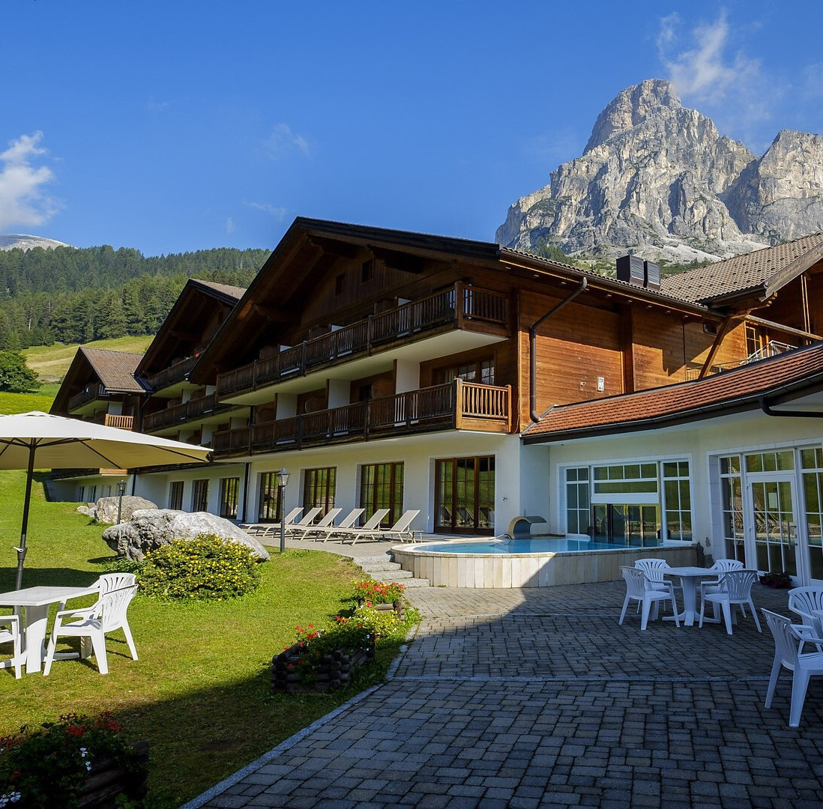
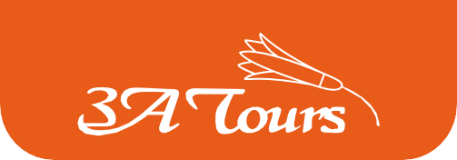


TH CORVARA
GOLF HOTEL, ALTO ADIGE

MONTAGNA ESTIVA 2026
da € 634 per persona

7 NOTTI | QUOTE SETTIMANALI PER PERSONA NELLA CAMERA PRESCELTA
IN MEZZA PENSIONE (BEVANDE ESCLUSE)
Circondata da imponenti cime dolomitiche, Corvara è una delle più incantevoli località dell’Alta Badia. Il suo comprensorio sciistico è tra i più estesi al mondo ed è porta d’ingresso alla grande area del Dolomiti Superski. Il TH Corvara Greif Hotel gode del panorama sul paese e sulle cime dolomitiche, è caratterizzato da un’atmosfera calda ed accogliente, dall’ospitalità cordiale, dalla buona cucina e da tutti i servizi necessari per trascorrere una vacanza come in famiglia.

- Sistemazione: L’hotel dispone di 100 camere dotate di ogni comfort: TV, frigo bar con riempimento a richiesta, la maggior parte con balcone. Le Classic, la maggior parte con balcone, sono dotate di servizi privati con doccia, pavimento in caldo parquet o soffice moquette, telefono, tv con Sky, frigo bar (servizio su richiesta); le Superior, situate nell’ala di recente costruzione, dispongono di ampie vetrate e balconi, con finiture accuratissime e boiserie in legno naturale, tv con Sky, telefono, internet, cassaforte, frigobar (servizio su richiesta), bagni con riscaldamento a pavimento, asciugacapelli, doccia e vasca. Infine, le Suite composte da camera matrimoniale e salottino sono situate nell’ala di recente costruzione. Dispongono di boiserie in legno, ampi spazi, bagni con riscaldamento a pavimento.
- Attivià e servizi: reception 24h, parcheggio esterno non custodito, wi-fi gratuita, ristorante, bar, piscina panoramica coperta, piccola piscina esterna, area fitness, zona dedicata ai piccoli ospiti, accesso disabili; possibilità di piacevoli passeggiate, trekking, percorsi da fare in mountain bike, attività sportive quali golf, equitazione, tennis, pesca e pattinaggio sul ghiaccio. Per i piccoli ospiti della struttura, servizio di animazione per i bambini dai 3 ai 10 anni ad orari stabiliti, con un ricco programma di attività sportive grazie all’iniziativa “Summer for kids” organizzata dal territorio di Corvara. I più grandi potranno partecipare ad attività più dinamiche ed avventurose: rafting, parco avventura, caccia al tesoro, biking (a pagamento).
- Centro benessere: L’hotel dispone di un’area fitness, una piscina panoramica coperta interna alla struttura che si affaccia sulle cime del gruppo del Sella, del Sassongher e del Sasso Croce. Possibilità di trattamenti estetici e benessere, massaggi.
- Animali: Ammessi di piccola taglia (su richiesta) con supplemento.

DescriĖvo resort completo su www.th-resorts.com

PER INFORMAZIONI
+39 0677201831 - booking@3atours.com - www.3atours.com

TH CORVARA
GOLF HOTEL, ALTO ADIGE

TARIFFE 2026 - TRATTAMENTO DI MEZZA PENSIONE (BEVANDE ESCLUSE) *

DATA ARRIVO | CAMERA CLASSIC  QUOTA BASE | CAMERA CLASSIC QUOTA  3A TOURS | CAMERA SUPERIOR  QUOTA BASE | CAMERA SUPERIOR QUOTA  3A TOURS | CAMERA SUITE PER 2 PERSONE  QUOTA BASE | CAMERA SUITE PER 2 PERSONE QUOTA  3A TOURS
12/07 - 19/07 | 719 € | 661 € | 832 € | 765 € | 1.029 € | 947 €
19/07 - 02/08 | 737 € | 678 € | 854 € | 786 € | 1.058 € | 974 €
02/08 - 09/08 | 837 € | 770 € | 973 € | 895 € | 1.211 € | 1.114 €
09/08 - 16/08 | 861 € | 792 € | 1.001 € | 921 € | 1.250 € | 1.150 €
16/08 - 23/08 | 806 € | 742 € | 934 € | 859 € | 1.161 € | 1.068 €
23/08 - 30/08 | 733 € | 675 € | 847 € | 779 € | 1.047 € | 964 €
30/08 - 06/09 | 690 € | 634 € | 796 € | 732 € | 982 € | 903 €
3°/4° letto 0/3 anni n.c.: Gratis
Rid. 3°/4° letto 3/13 anni n.c.: 50%
Rid. 3°/4° letto adulti: 30%

*Nota bene: Le tariffe sono dinamiche e le quote indicate in tabella sono da considerarsi “a partire da”, può accadere che in fase di preventivo vengano aggiornate con i prezzi reali del momento.

- INIZIO/FINE SOGGIORNO: 17:00/10:00; Soggiorno minimo 3 notti
- SUPPLEMENTI OBBLIGATORI (DA PAGARE IN AGENZIA): THINKY CARD obbligatoria per bambini 0/3 anni n.c. per servizi a loro dedicati, 30 € per bambino al giorno
- DA PAGARE IN LOCO (OBBLIGATORIO): Tassa di soggiorno secondo ordinanza comunale
- SUPPLEMENTI: Camera doppia uso singola (su richiesta) 25% della quota relativa alla tipologia di camera prescelta (non disponibile in Suite), Camera Bivano Classic
+25% da calcolare dalla quota della camera Superior.
- RIDUZIONI: 3°/4° letto bambini 3/13 anni n.c. in camera doppio vano 25%; 3°/4° letto adulti in camera doppio vano 15%
- SERVIZI FACOLTATIVI (SU RICHIESTA) DA PAGARE IN LOCO: Animali, cani ammessi di piccola taglia max 10 kg (su richiesta), € 20 al giorno. Da richiedere all’atto della prenotazione. Trattamenti e messaggi al centro benessere THwb, telo piscina, consumazioni frigobar in camera, Garage coperto (su prenotazione) € 12 a notte
- OFFERTE (da applicare alle quote di solo soggiorno): OVER 65: Sconto 10% per i clienti over 65 anni, Adulto + Bambino: 1° bambino 3-13 anni n.c. in camera con 1 adulto: 50%; 2° bambino 3-13 anni n.c. in camera con 1 adulto: 70%
- SPA E PISCINA: Ingresso gratuito soggetto a disponibilità e solo con prenotazione.
- A pagamento: accappatoio, ciabattine e cuffia.
- Telo SPA/Piscina: primo telo disponibile gratuitamente, ogni cambio/sostituzione a pagamento. E’ vietato portare in SPA/Piscina il telo presente in camera. Cuffia
obbligatoria per accesso piscina. Regolamento disponibile in hotel
- Quota servizi 3A Tours: obbligatoria per adulti e bambini dai 2 anni compiuti €42 per persona a settimana inclusa della polizza medico, bagaglio + annullamento.

